Español I— Guía de Repaso

Parte A: Leer. Read the following weather report and answer the questions in English.

**El trece de enero**

Hoy en Boston hace frío y nieva. La temperatura alta es 0 grados y la temperatura baja es -3.

1. On what date is this weather report given?
2. What is the weather like in Boston today?
3. What is the high temperature? The low?
4. According to the information provided in the weather report, which of these statements is correct?
   1. It is raining today.
   2. It is snowing today.
   3. It is sunny today.

Parte B: Culture/Geography. Mark each answer with a C (cierto—true) or F (falso—false).

1. In Spanish the terms used to address adults señor, señora and señorita, are abbreviated Mr., Mrs., and Ms.
2. The way to say “you” when directly speaking to a person formally is “tú.”
3. Hay veintiún días en abril.
4. En el verano, hace sol en Raleigh.
5. When it’s spring in the northern hemisphere, it spring in the southern hemisphere too.
6. An appropriate response to “Mucho gusto” is “Bien, gracias, ¿y tú?.

Parte C: Greetings/Nouns: Write an appropriate response.

1. --¿Cómo te llamas?

______________________________________

1. –-- Hasta luego, Josué.

_____________________________________

3. Which article corresponds to feminine nouns? el la

4. Circle the correct article for the following nouns:

a. carpeta el la

b. profesora el la

c. clase el la

d. pupitre el la

e. hoja de papel el la

f. bolígrafo el la

g. libro el la

Parte D: Complete the sentence with the correct day of the week in Spanish.

1. Hoy es lunes, mañana es __________________________

2. Hoy es viernes, mañana es __________________________

3. Hoy es domingo, mañana es __________________________

4. Hoy es __________________________, mañana es sábado.

5. Hoy es __________________________, mañana es jueves.

Parte E: Los números. For question 1-5, write the Spanish for each number. For numbers 6-10, write the number for each written Spanish number.

1. 32 6. cuarenty y cuatro
2. 15 7. doce
3. 23 8. sesenta y uno
4. 14 9. noventa y tres
5. 58 10. diecinueve

Parte E: La hora. Translate into Spanish using **only words (no numerals)**.

1. It is 6:45. 2. It is 2:15. 3. It is 9:30. 4. It is 7:20.

5. It is 12:00. 6. It is 2:18. 7. It is 3:25. 8: It is 1:05.

Parte F: El tiempo. Write down the Spanish phrase to describe each type of weather depicted in the pictures.

___________1. ____________2 C:\Documents and Settings\jmathews\Local Settings\Temporary Internet Files\Content.IE5\OGM1H408\MC900311124[1].wmf ______________3. C:\Documents and Settings\jmathews\Local Settings\Temporary Internet Files\Content.IE5\G223WHYM\MC900388704[1].wmf

____________4.  _____________5.  ________________6.

Parte G: Vocabulario de la escuela. Write the name of the item in Spanish, including article! (el/la)

1. .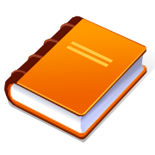 2. 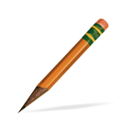 3.  4.  5. 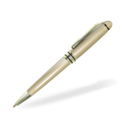

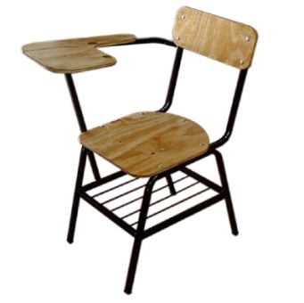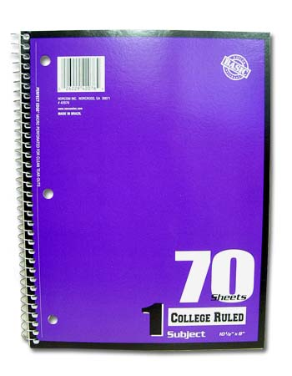

6. 7. 8.

Parte J: Respuestas cortas. Answer each question with a complete sentence.

1. ¿Qué día es hoy?
2. ¿Cuál es la fecha de hoy?
3. ¿Cómo te llamas?
4. ¿Cómo estás?
5. ¿Cuándo es tu cumpleaños?
6. ¿Qué tiempo hace hoy?